ЛГК-60 |  | Балансир "Аэропорт"
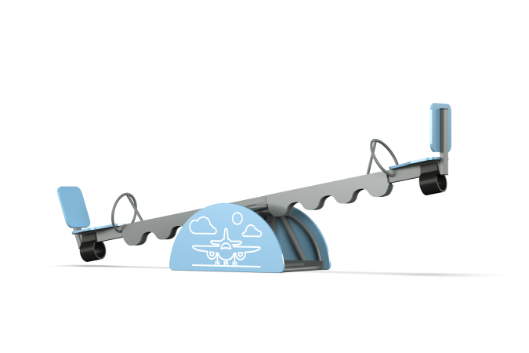

Размеры, мм: | 600x3000x600 | Вес, кг: | 55
Характеристики материалов
Материалы: влагостойкая березовая фанера, металл, акриловая краска, порошковая краска, демпферная резина.
Перекладина балансира выполнена из металлического профиля сечением 80 мм х 40 мм с толщиной стенки 3 мм с применением профиля размером 60 мм х 30 мм с толщиной стенки 2 мм. Опора для рук выполнена в виде кольца из электросварной трубы диаметром 18 мм.
Спинки балансира, сидушки и боковые накладки изготовлены из высокопрочной влагостойкой фанеры толщиной 15 мм.
На фанерные накладки рамы основания балансира, с внешней стороны на голубом фоне нанесены изображения самолета и облаков, выполненные печатным способом.
Для предотвращения резких остановок применяется демпфирование. Демпферные элементы выполнены из армированной резины толщиной 10 мм. Основание балансира выполнено с применением профильной трубы 60 мм х 30 мм с толщиной стенки 2,0 мм. Под бетонирование по углам основания приварены закладные элементы, выполненные из металлической круглой трубы диаметром 26,8 мм и длинной 300 мм. К нижней части закладных приварены полоски металла сечением 5 мм х 50 мм х 100 мм.
Опорный узел перекладины балансира состоит из двух подшипниковых опор и подвижной оси из трубы диаметром 26,8 мм. Подвижная часть опорного узла вращается в двух радиальных подшипниках, установленных во втулки из трубы диаметром 57 мм. Все элементы, выполненные из фанеры, кроме ламинированной, окрашены в 2 слоя акриловой краски и имеют специальное покрытие - антиграффити.
Все имеющиеся металлические детали предварительно зачищены, обезжирены и покрыты порошковой полиэфирной краской .
Выступающие части резьбовых соединений закрыты пластиковыми заглушками.
Весь резьбовой крепеж оцинкован.
Комплектация:
балансир в сборе – 1 компл» закладной элемент – 1 шт.

